DOCUMENT HISTORY AND INFORMATION

History of Amendments:
Date | Version | Modified Section | Summary of Change | Author
18/10/2024 | 0.1 | ALL | Initial Draft | Tran Minh Huong

Distributed for Review
This document has been distributed for the following to review:
Name | Title & Company | Issue Date | Revision
Approvals
This document requires the following approvals:
Name | Signature | Title | Issue Date

Associated Documents
This document is associated with the following other documents:
Name | Title and Originator’s Reference | Source | Issue Date | Version

Table of Contents
1 Giới Thiệu 3
1.1 Mục Đích 3
1.2 Phạm Vi 3
2 Các yêu cầu chức năng: 3
2.1 Hiển thị thông tin sản phẩm 3
2.2 Hiển thị thông số kỹ thuật 4
2.3 Hiển thị bài viết đánh giá sản phẩm 5
2.4 Hiển thị đánh giá và nhận xét của khách hàng 6
2.5 Hiển thị sản phẩm liên quan 7
2.6 Tùy chọn mua hàng và kiểm tra tình trạng hàng 7

Giới Thiệu

Mục Đích
Tài liệu này xác định các yêu cầu cho chức năng Xem Thông Tin Sản Phẩm trên trang web bán hàng, cho phép người dùng truy cập và xem chi tiết thông tin về các sản phẩm được cung cấp.

1.2 Phạm Vi
Chức năng này bao gồm việc hiển thị thông tin chi tiết về sản phẩm:
- Tên sản phẩm
- Giá sản phẩm
- Mô tả
- Hình ảnh
- Thông số kỹ thuật
- Bài viết mô tả sản phẩm
- Đánh giá từ người dùng

Các yêu cầu chức năng:

Hiển thị thông tin sản phẩm
- Mô tả tính năng: Trang web cung cấp thông tin chi tiết về sản phẩm, bao gồm tên sản phẩm, giá , mô tả ngắn gọn và hình ảnh minh họa, khuyến mãi và ưu đãi.
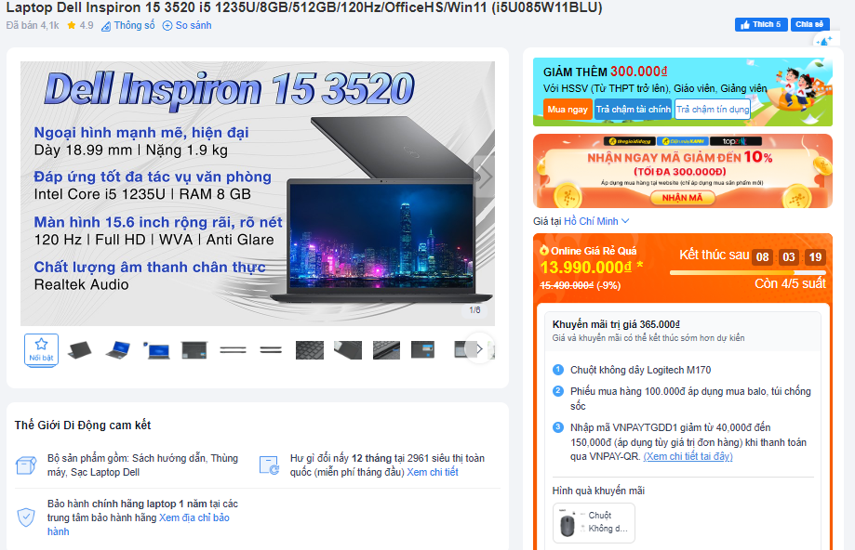
Yêu cầu tính năng:
- Thông tin bắt buộc: Tên sản phẩm, giá bán, hình ảnh chính, mô tả ngắn
- Hình ảnh sản phẩm: Cho phép xem hình ảnh sản phẩm với độ phân giải cao, có thể phóng to, thu nhỏ.
- Mô tả chi tiết: Mô tả đầy đủ các tính năng, ưu điểm của sản phẩm, cách sử dụng
- Khuyến mãi: Hiển thị các chương trình khuyến mãi đang diễn ra (nếu có).
- Đánh giá nhanh: Hiển thị đánh giá tổng quan của sản phẩm (số sao, số lượng đánh giá).

Hiển thị thông số kỹ thuật
- Mô tả tính năng: Cung cấp bảng thông số kỹ thuật chi tiết .
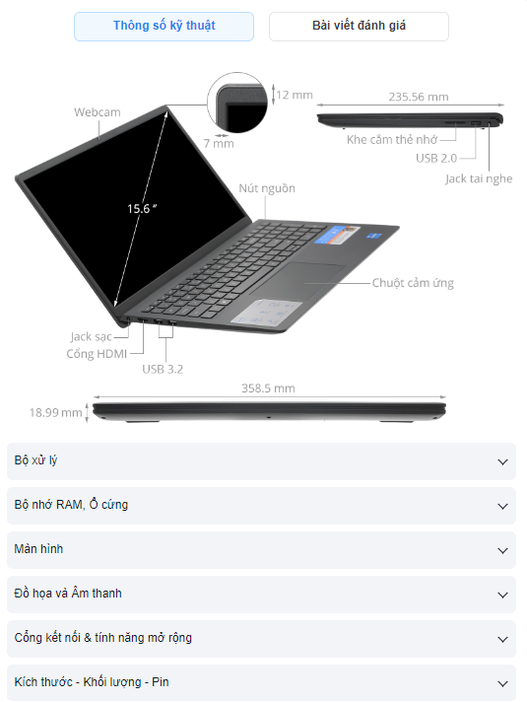
Yêu cầu tính năng:
- Bảng thông số kỹ thuật: Hiển thị đầy đủ các thông số kỹ thuật của sản phẩm theo từng danh mục (ví dụ: màn hình, camera, pin,...)
- So sánh sản phẩm: Cho phép người dùng so sánh thông số kỹ thuật của nhiều sản phẩm cùng lúc.
- Đơn vị đo: Sử dụng các đơn vị đo chuẩn, thống nhất.

Hiển thị bài viết đánh giá sản phẩm
- Mô tả tính năng: Chức năng cung cấp bài viết đánh giá chi tiết về sản phẩm, bao gồm thông tin cơ bản và chuyên sâu.
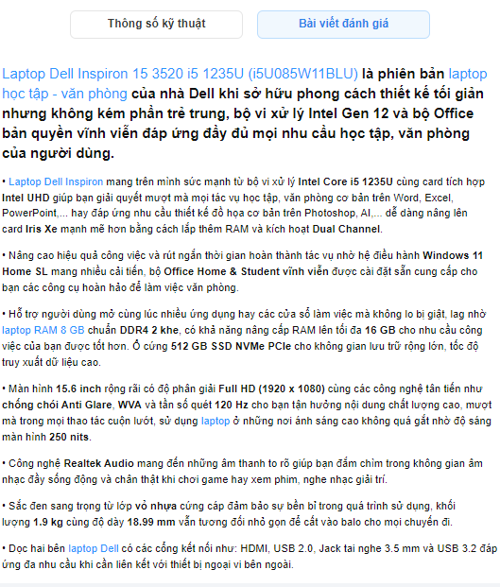

Yêu cầu chức năng
- Nội dung bài viết:
- Đánh giá tổng quan: Đánh giá chung về sản phẩm, ưu điểm, nhược điểm.
- Đánh giá chi tiết từng tính năng: Đánh giá chi tiết về từng tính năng của sản phẩm (ví dụ: màn hình, camera, hiệu năng).
- So sánh với sản phẩm khác: So sánh sản phẩm với các đối thủ cạnh tranh.
- Hình ảnh, video: Đi kèm với hình ảnh, video minh họa.

Hiển thị đánh giá và nhận xét của khách hàng
- Mô tả tính năng: Hiển thị các đánh giá và nhận xét từ khách hàng đã mua sản phẩm, bao gồm xếp hạng sao và bình luận chi tiết.
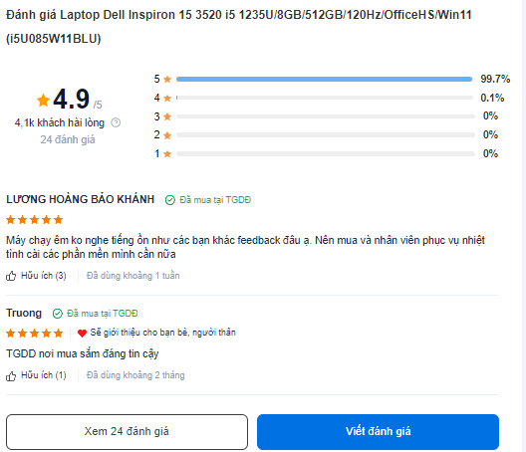

Yêu cầu tính năng:
- Xếp hạng sao: Người dùng đánh giá sản phẩm bằng cách chọn số sao từ 1 đến 5.
- Bình luận: Người dùng có thể viết bình luận chi tiết về sản phẩm.
- Sắp xếp đánh giá: Cho phép sắp xếp đánh giá theo thời gian, theo điểm số hoặc theo hữu ích nhất.
- Trả lời đánh giá: Người bán có thể trả lời các bình luận của khách hàng.

Hiển thị sản phẩm liên quan
- Mô tả tính năng: Đề xuất các sản phẩm tương tự hoặc liên quan để người dùng tham khảo thêm.
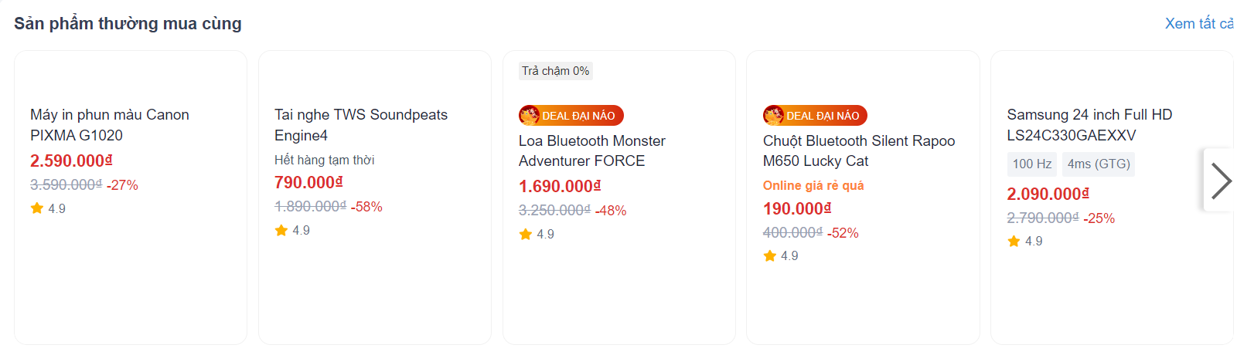
Yêu cầu tính năng:
- Tiêu chí liên quan: Sản phẩm có cùng thương hiệu, cùng danh mục, cùng mức giá hoặc có các tính năng tương tự.
- Số lượng sản phẩm gợi ý: Hiển thị tối đa [số lượng] sản phẩm liên quan.
- Cập nhật động: Danh sách sản phẩm liên quan được cập nhật thường xuyên.

Tùy chọn mua hàng và kiểm tra tình trạng hàng
- Mô tả tính năng: Cung cấp nút "Mua ngay" và thông tin về tình trạng hàng trong kho, cho phép người dùng thêm sản phẩm vào giỏ hàng hoặc mua qua các hình thưc thanh toán khác nhau .
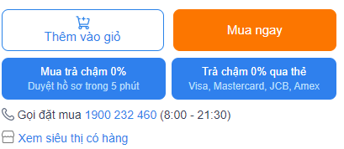
Yêu cầu tính năng:
Nút "Mua ngay": Nút mua hàng được hiển thị rõ ràng.
Mua trả chậm 0%, trả qua thẻ : Chuyển đến trang trả góp
Thêm Giỏ hàng: Thêm sản phẩm vào giỏ hàng và cập nhật tổng số lượng sản phẩm, tổng tiền.

